**INSTALACIÓN SERVIDOR SOAP Y CONSUMO DE CLIENTES**

Antecedentes generales:

* Instalar [Node.js](https://nodejs.org/es/download/)

Instalación servidor SOAP

Con Node.js instalado en el equipo, se procede con la instalación del servidor SOAP.

Pasos:

1.- El primer paso es abrir la carpeta donde se encuentra el proyecto y dirigirse a la carpeta “ServidorSOAP”. En ella, se debe presionar SHIFT + CLICK DERECHO en una zona vacía de la carpeta. Se abrirá un menú que contiene la opción: “Abrir la ventana de PowerShell aquí”. Seleccionar dicha opción y se abrirá una consola: 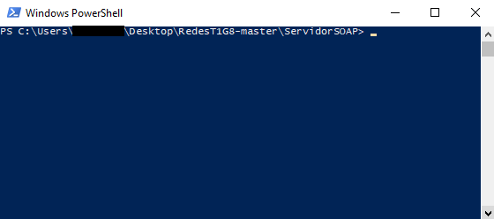

2.- En ella debemos escribir los siguientes comandos:

*npm install*

*node app.js*

Los cuales deben arrojar las siguientes respuestas:

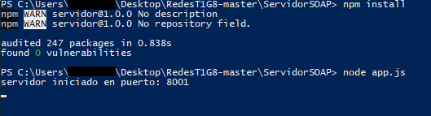

CONSUMO DE CLIENTE SOAP

Pasos:

1.- El primer paso es ir a la carpeta donde se descomprimió el proyecto y abrir la carpeta “frontend_soap”. Dentro de la carpeta, se debe presionar SHIFT + CLICK DERECHO en una zona vacía de la carpeta. Se abrirá un menú que contiene la opción: “Abrir la ventana de PowerShell aquí”. Seleccionar dicha opción y se abrirá una consola:

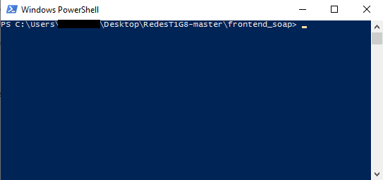

2.- Dentro de la consola, se deben escribir los siguientes comandos:

*npm install*

*node run serve*

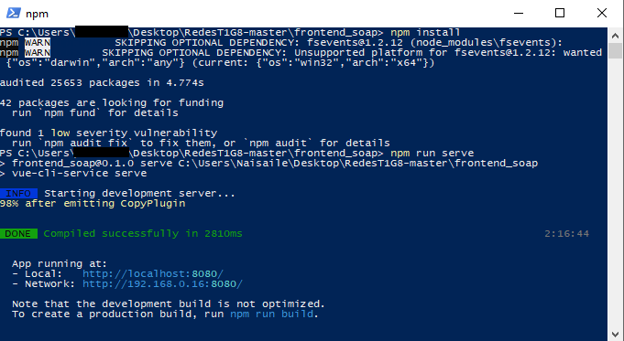Los cuales deben arrojar los siguientes resultados:

4.-Para ejecutar el cliente, se debe abrir el siguiente vínculo con el navegador que el usuario estime conveniente:

<http://localhost:8080/>

En el cual se encontrará el siguiente contenido:

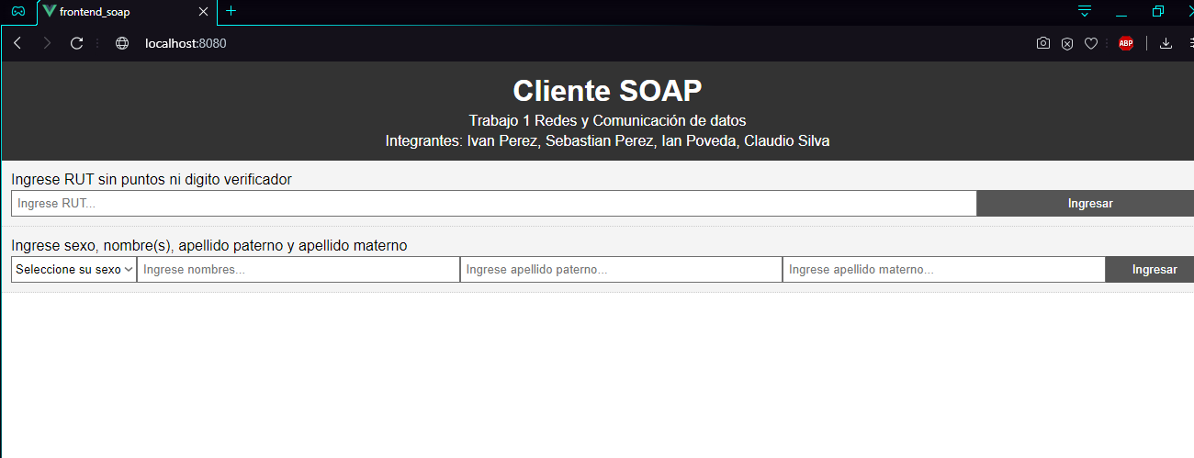

Donde finalmente se puede proceder a ingresar datos.